Guía Nº1- Elaboración de un objeto reciclable - segundo trimestre
Tecnología
Nombre del alumno:
Curso: | 2 básico
Fecha de entrega: | 14 de junio

Objetivo de aprendizaje | Habilidades
OA-03: Elaborar un objeto tecnológico según indicaciones del profesor, seleccionando y experimentando con: técnicas y herramientas para medir, cortar, plegar, unir, pegar, pintar, entre otras; materiales como papeles, cartones, fibras, plásticos, desechos, entre otros | Expresión.  Creación.  Manejo de materiales, herramientas y procedimientos.



Actividad | Elaboración de un objeto reciclable
Conceptualización:   | Materiales reciclables  - Los materiales reciclables son aquellos que pueden ser reutilizados de nuevo tras su uso principal, gracias a un tratamiento de reciclaje. Los materiales reciclables son muchos, e incluyen todo el papel y cartón, el vidrio, los metales ferrosos y no ferrosos, algunos plásticos, telas y textiles, maderas y componentes electrónicos.  - Reutilizar  - Es la acción que permite volver a usar un determinado producto para darle una segunda vida, con el mismo uso u otro diferente.  - Herramientas  - Son objetos o instrumentos que se utilizan para desempeñar un oficio o un trabajo determinado, ejemplo: alicate, martillo, tijeras, regla, huincha de medir, etc.
Referencias:   | Ejemplos de objetos con materiales reciclables  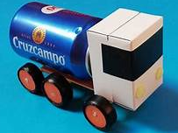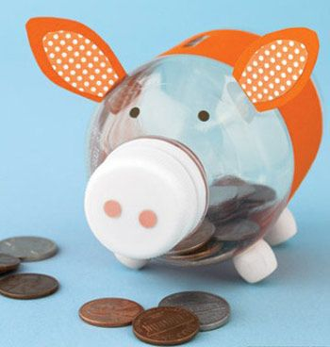  .  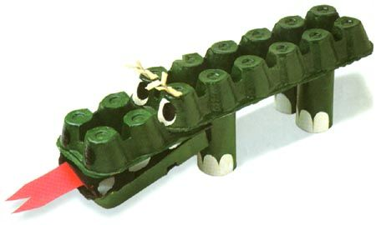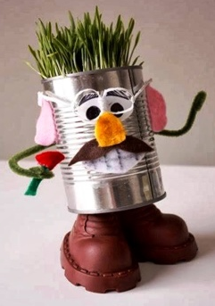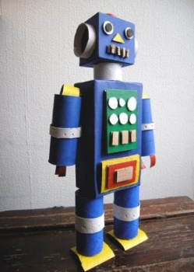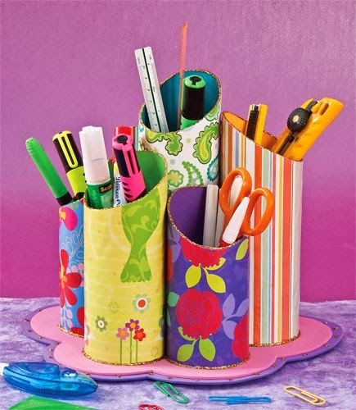

Materiales que necesitas: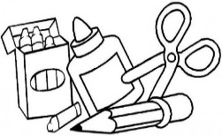 | Puedes utilizar cualquier tipo de material reciclable u otros materiales que tengas en tu hogar, además de herramientas que necesites.
Procedimiento   | Confeccionar un objeto a elección, utilizando materiales reciclables.

Completar la siguiente ficha de tu trabajo creativo.
Nombre:________________________________________ Fecha:___________________
Nombre de tu objeto  tecnológico | ____________________________________________________
Utilidad | ____________________________________________________  ____________________________________________________  ____________________________________________________
Materiales utilizados | ____________________________________________________  ____________________________________________________  ____________________________________________________  ____________________________________________________
Herramientas utilizadas | ____________________________________________________  ____________________________________________________  ____________________________________________________  ____________________________________________________

